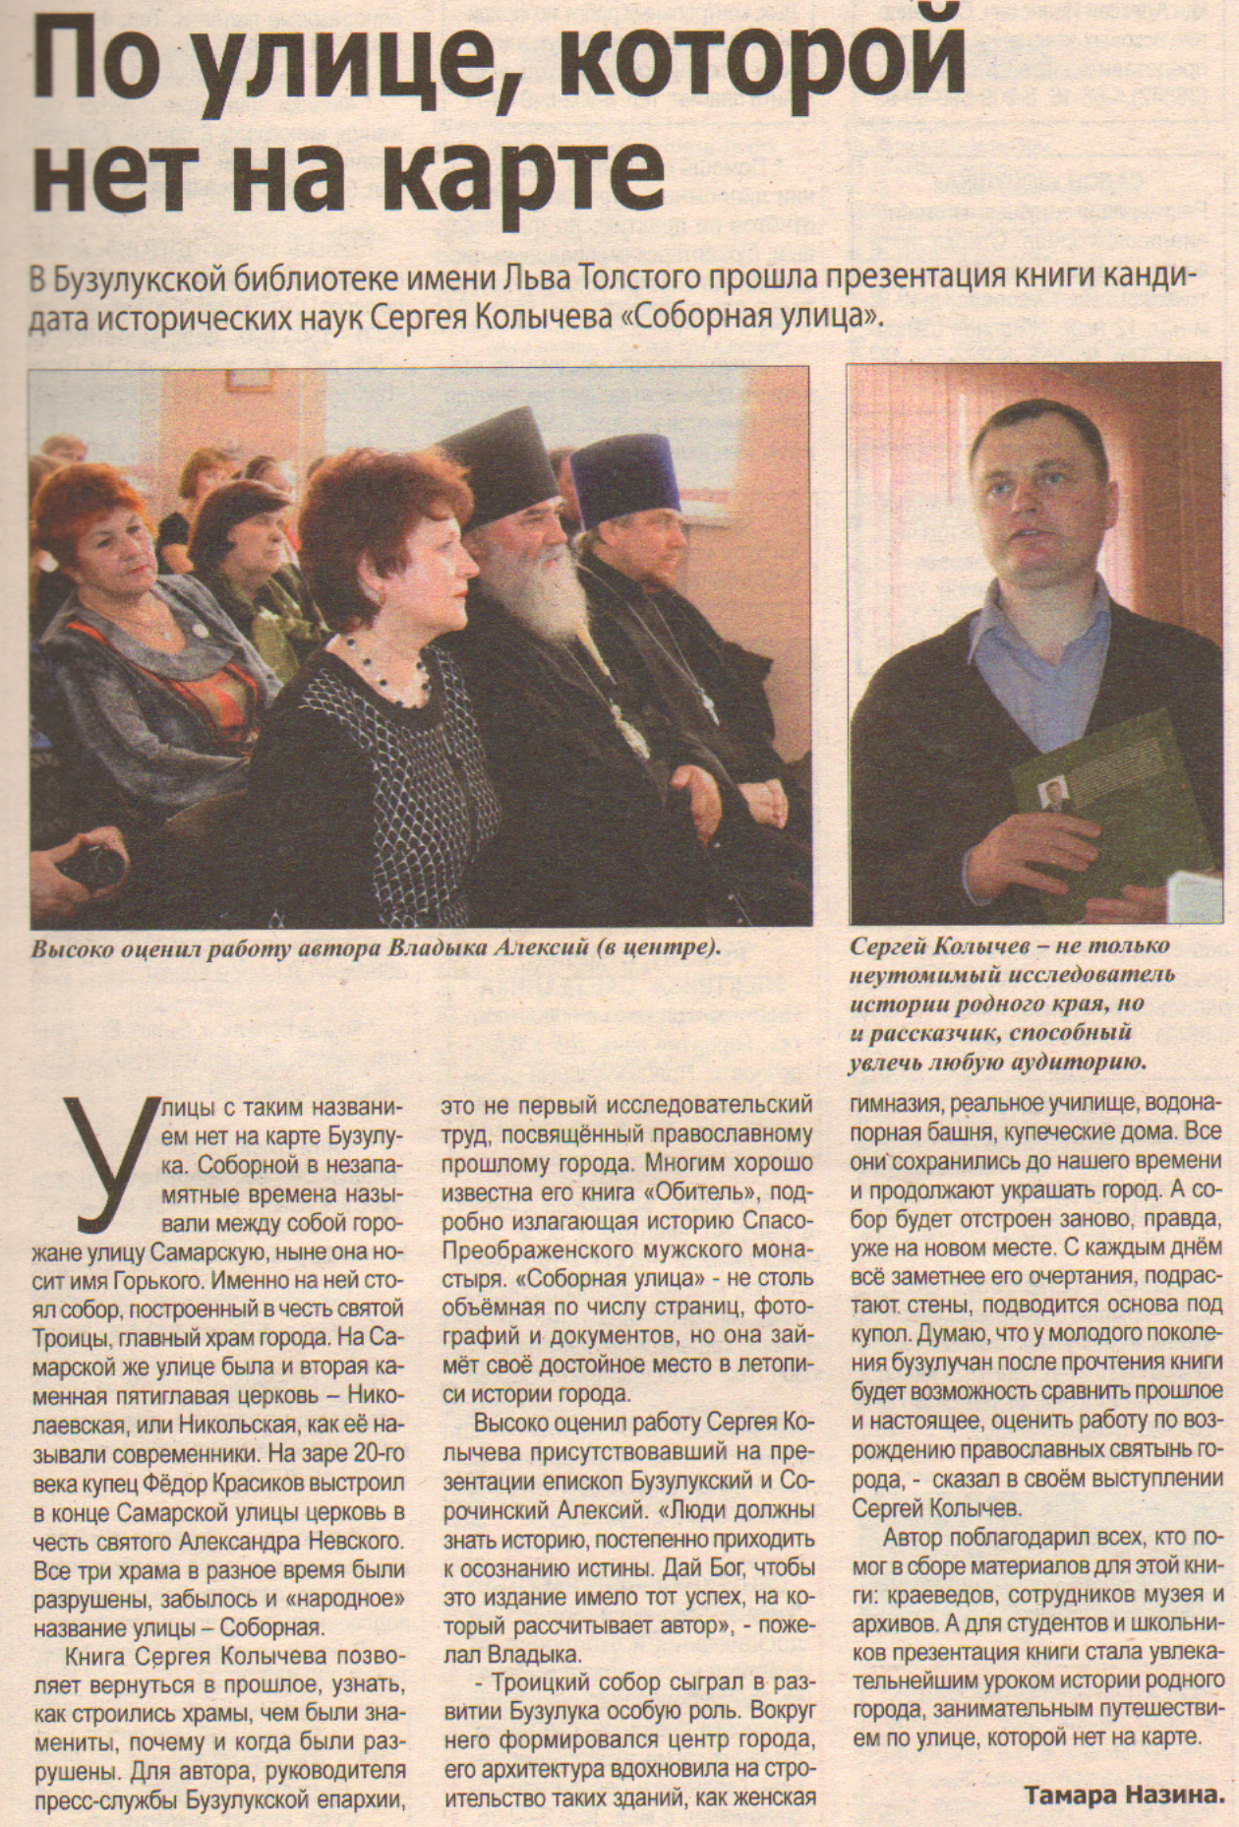

Назина Т. По улице, которой нет на карте // Южный Урал. – 2015. – 18 марта. – С.16; Наша Газета. – 2015. – 11 марта. – С.7

